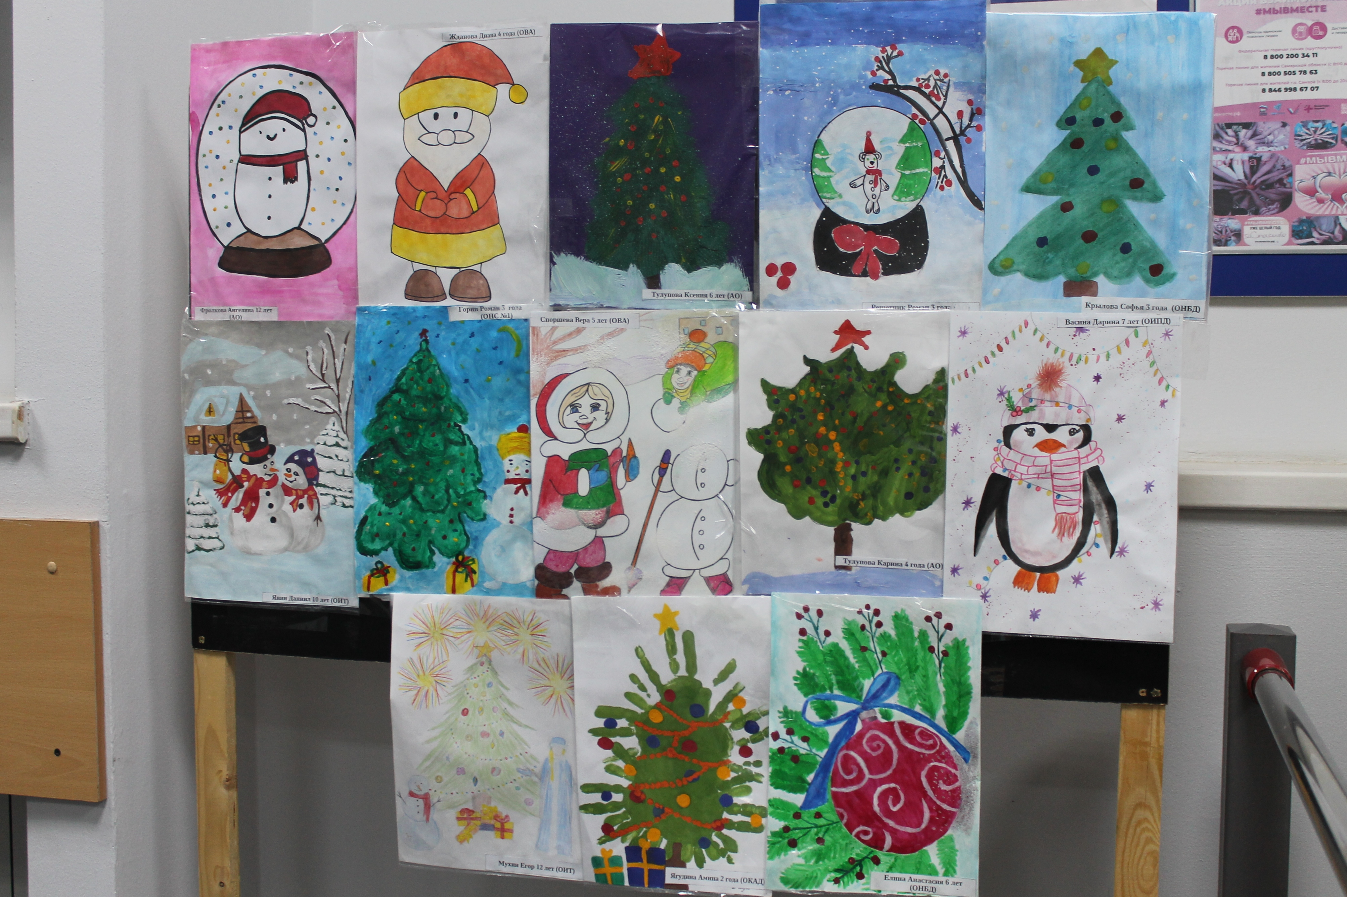
 | г. Самара, ул. Ленинская, 25а, корп. № 1  e-mail: pr_fkp@mail.ru,  ВК: vk.com/fkp_samara, www.kadastr.ru
Самарский Роскадастр организовал выставку детских новогодних рисунков
В филиале ППК «Роскадастр» по Самарской области открылась выставка новогодних рисунков. Всего в мероприятии приняли участие около 100 детей работников ведомства в возрасте до 14 лет. Свои работы также прислали конкурсанты из территориальных отделов филиала - Новокуйбышевск, Тольятти, Жигулевск, Сызрань, Кинель, Чапаевск и др.
Тема этого года: «Снежные шедевры». На выставку принимались работы с изображением новогодних пейзажей, сказочных персонажей, выполненные в различных техниках: цветные карандаши, акварель, фломастеры, гуашь и даже акрил.
«Мероприятие собрало яркие и творческие работы, отражающие праздничное настроение и фантазию юных художников. Выставка стала замечательной возможностью поддержать творческие способности детей и создать атмосферу праздника внутри коллектива», – отметила заместитель директора филиала ППК «Роскадастр» по Самарской области Светлана Вандышева.
Всем художникам вручили сладкие призы и памятные подарки.

Филиал ППК «Роскадастр» по Самарской области

